**Конспект НОД по речевому развитию**

**«Зимующие птицы»**

**для воспитанников старшего возраста**

**воспитателя Лаврентьевой Т. Р.**

Цель: учить детей составлять связные рассказы о птицах с помощью мнемосхемы.

Задачи:

1. Образовательные

• Учить детей рассматривать предметы или явления окружающей действительности;

• Закреплять навыки детей отвечать на вопрос педагога полным распространенным ответом;

• Учить образовывать сложные прилагательные; существительные множественного числа; притяжательные прилагательные;

• Закреплять навыки употребления сложноподчинённых предложений

2. Развивающие

• Развивать логическое мышление, память и внимание;

• Развиватьслуховое восприятие;

3. Воспитательные

• Воспитывать умение слушать рассказы других детей;

• Воспитывать заботливое отношение к птицам.

Интеграция образовательных областей: Познавательное развитие, Физическое развитие, Социально- коммуникативное развитие.

Оборудование: картинки с изображением воробья, синицы, снегиря, сороки, дятла, кормушка, бумажные фигурки зимующих птиц, корм для птиц, телевизор, DVD

**Ход НОД.**

Дети входят в группу**,**останавливаются возле воспитателя, здороваются с гостями.

Воспитатель: - Ребята, давайте поиграем в игру «Каких вы знаете птиц». Вставайте в круг, а поможет нам в этой игре Волшебный клубок. У кого в руках Клубок, тот называет любую птицу и передает Клубок следующему игроку, а нитку продолжает держать.

Дети называют птиц. Воспитатель: молодцы, ребята, много вы знаете птиц. А теперь садитесь на свои места, устраивайтесь поудобней, глазки смотрят на меня. Напоминаю, что отвечать необходимо полным ответом и отвечает только тот, кого я спрошу.

Я убедилась, что вы знаете много птиц. А скажите, что общего есть у всех птиц? Чем они похожи?

*-клюв, -маленькая голова, -крылья, -тело покрыто перьями, -хвост, -лапки*

Молодцы, ребята, вы все правильно ответили. Теперь мы знаем строение птиц и общие признаки наших пернатых друзей. Среди множества птиц есть птицы, которые улетают в теплые страны, а есть такие, кто остается зимовать. Кто такие зимующие птицы? – *те, что остаются зимовать.*

Правильно, мы сегодня будем с вами разговаривать о зимующих птицах. Каких зимующих птиц вы знаете? –*Воробей, снегирь, сорока, синица, дятел*.

У каждой **птицы** есть свои особенности. Сейчас мы поиграем в игру *«Кто какой?»*. Воробей какой? – *маленький, серый, шустрый*. Если у воробья короткий клюв, значит воробей какой? –*короткоклювый.*Если у воробья короткие лапки, значит воробей какой?*–коротколапый.*Если у воробья короткий хвост, значит воробей какой? *–короткохвостый.*Как подает голос воробей?*–чик-чирик.*Что делает воробей?*–чирикает.*Где живет воробей?*- в городе.*Вот какой замечательный воробей*.*

Посмотрите на снегиря. Если у снегиря толстый клюв, значит снегирь какой? –*толстоклювый*. Если у снегиря красная грудь, значит снегирь какой? –*красногрудый*. Если у снегиря черная голова, значит снегирь какой?-*черноголовый. Как подает голос снегирь? Фью, фью. Посвистывает. Где живет снегирь? В лесу, когда холодно и голодно, прилетает ближе к человеку. Вот какой красивый снегирь.*

Посмотрите внимательно на синицу. Если у синицы жёлтая грудь, значит какая синица? *-Желтогрудая синица.*Если у синицы голова черная, значит какая синица? –черноголовая. Как подает голос синица? –тинь-тинь. Что делает синица? –тинькает. Где живет синица? -*В лесу, когда холодно и голодно, прилетает ближе к человеку. Какая замечательная синичка.*

Посмотрите внимательно на сороку. Сорока какая? –*ловкая, суетливая*. Если у сороки белые бока, значит какая сорока? *–Белобокая.*Если у сороки длинный хвост, значит какая сорока?-*длиннохвостая.*Как подает голос сорока? –тр-тр. Что делает сорока? –*трещит.*Где живет сорока?- *в лесах, неподалеку от человека.*

Какая еще зимующая птица изображена на картинке? –*дятел*. Дятел какой? *–трудолюбивый, шумный.*Если у дятла длинный клюв, значит какой дятел?- *длинноклювый*. Если у дятла красная голоыв, значит какой дятел?- *красноголовый.*Если у дятла белая грудь, значит какой дятел?- *белогрудый.*Как подает голос дятел?-*кик-кик.*Что делает дятел?*-стучит*. Где живет дятел?*– в лесу.*

Вот какие замечательные зимующие птицы, красивые и у каждой свои особенности. Молодцы, мне понравились ваши ответы, а вам понравилось играть? *(да).*Поиграем в игру «один-много»: 1 воробей-много воробьев-стая какая?-воробьиная. 1 снегирь-много снегирей-стая какая? Снегириная, 1 синица-много синиц- стая какая? Синичья, 1 сорока-много сорок-стая какая? Сорочья, 1 дятел-много дятлов-стая какая? Стая дятлов.

Холодно и голодно **птицам зимой**. А кто заботится о них в холодное время года? *(в холодное время года о****птицах заботятся люди****)* Как заботятся люди о **птицах**? *(люди для****птиц делают кормушки, подкармливают птиц****.*А чем можно угостить наших пернатых друзей?*– семечками, зерном, семенами, ягодами.*А какой корм больше всего любит воробей?*–семечки.*А какое любимое блюдо у снегиря?-*ягоды рябины.*А чем бы полакомилась синичка?*–салом сырым, несоленым.*А что больше всего любит сорока?-*зерно.*А чем можно угостить дятла?*–семенами, ягодами.*Видите, ребята, насколько удивительны зимующие птицы: у каждой есть свое любимое блюдо, лакомство. И человек, подкармливая птиц, помогает им благополучно перезимовать.

**Физкультминутка**Игра «Столовая для птиц». Ребята, выходите на ковер, вставайте в рассыпную. Представьте, что вы **птицы**. Я вам дам картинки с изображением зимующих **птиц**, прочитаю стихотворение. Та **птица**, которая услышит о себе «прилетает» на эту кормушку и ставит свою птичку к кормушке.

Мы кормушку смастерили,

Мы столовую открыли.

В гости в первый день недели

К нам синицы прилетели,

А во вторник, посмотри,

Прилетели снегири.

Три сороки были в среду,

Мы не ждали их к обеду,

а в четверг со всех краёв

Стая серых воробьев.

В пятницу в столовой нашей дятел лакомился кашей

А в субботу, воскресенье было общее веселье.

Молодцы, птички. Все собрались возле кормушки полакомиться семечками, ягодами. А теперь садитесь на свои места. Сейчас вы будете рассказывать о своей птичке, а поможет рассказать вам вот эта мнемосхема (на телевизоре). Остальные ребята должны внимательно слушать рассказ своего товарища.

Каждый ребенок составляет рассказ о своей птице.

- Молодцы, ребята, интересные рассказы вы составили о своих пернатых друзьях.

Итог: О каких **птицах** мы сегодня составляли рассказ? –о зимующих. Как можно помогать **птицам зимой**? Мы сегодня рассказали о воробье, снегире, синице, сороке, дятле. Но зимующих птиц гораздо больше и мы будем о них говорить на следующих занятиях. Наше занятие на сегодня закончено.

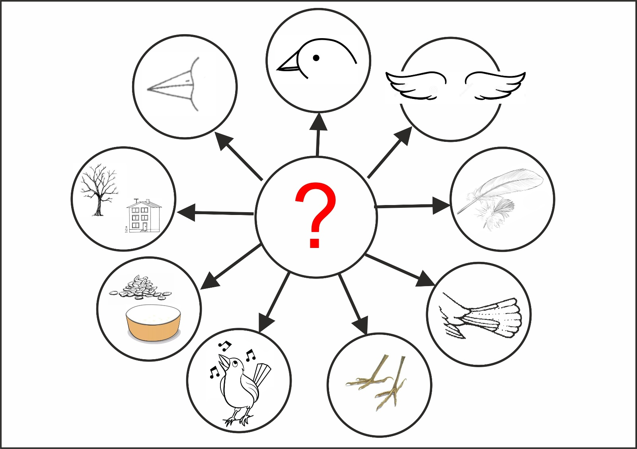

Мнемосхема для составления рассказа о зимующих птицах.